进门入户花园，船桨当挂勾，设计师选的。4 F# ]% P7 ~* |5 d( U+ t
1.jpg (194.24 KB, 下载次数: 195)
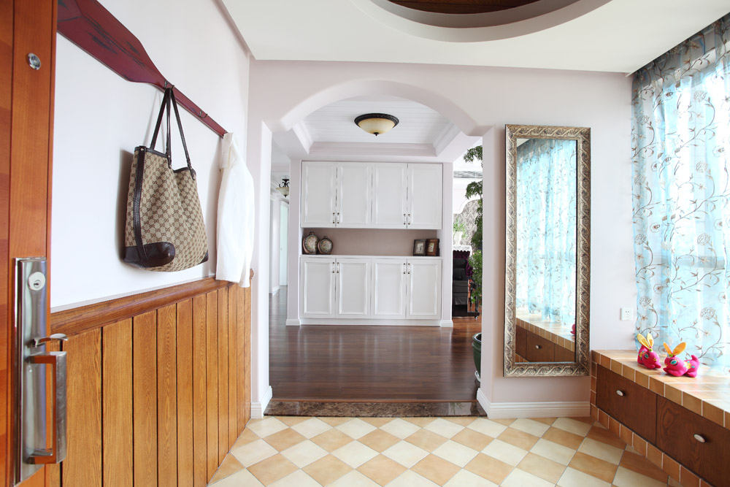

客厅看入户花园角度。% f0 _: ~8 O8 }8 c, M1 R4 b' t$ A
这次装修最大的感触是：有经验的设计师强调实用，年轻的设计师强调新意。
2.jpg (190.84 KB, 下载次数: 166)
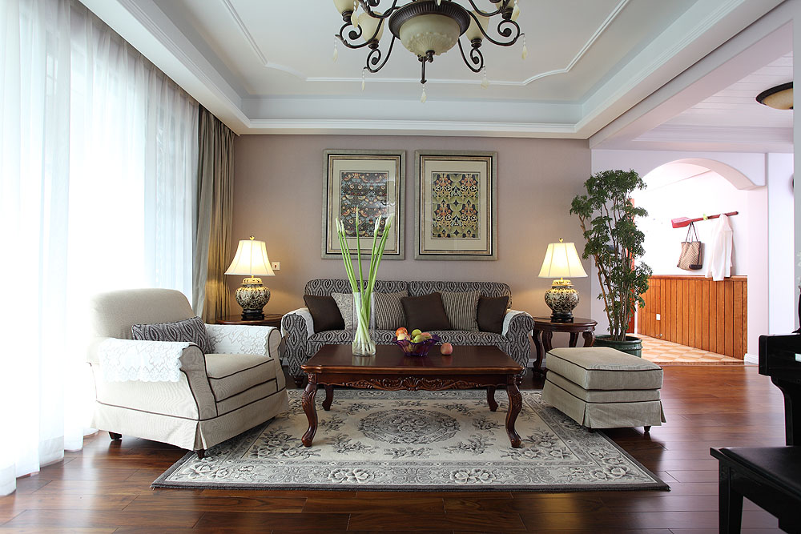

这个牌子的家具细节做得很到位。
3.jpg (223.25 KB, 下载次数: 145)
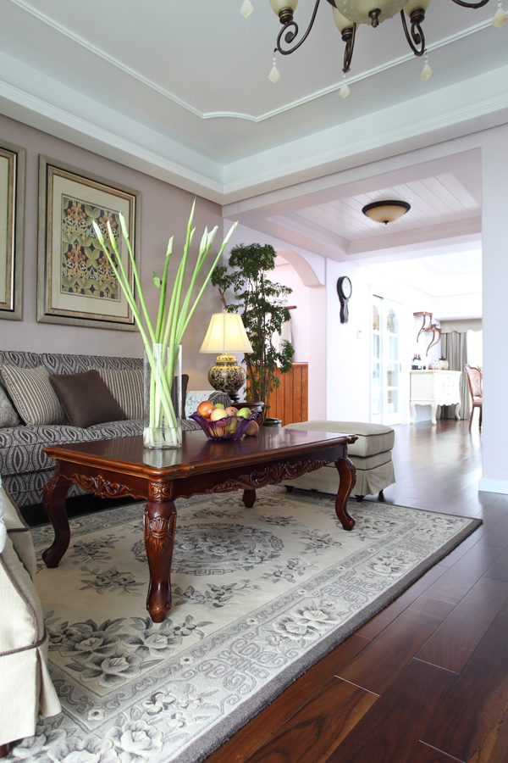
客厅钢琴
4.jpg (184.29 KB, 下载次数: 135)
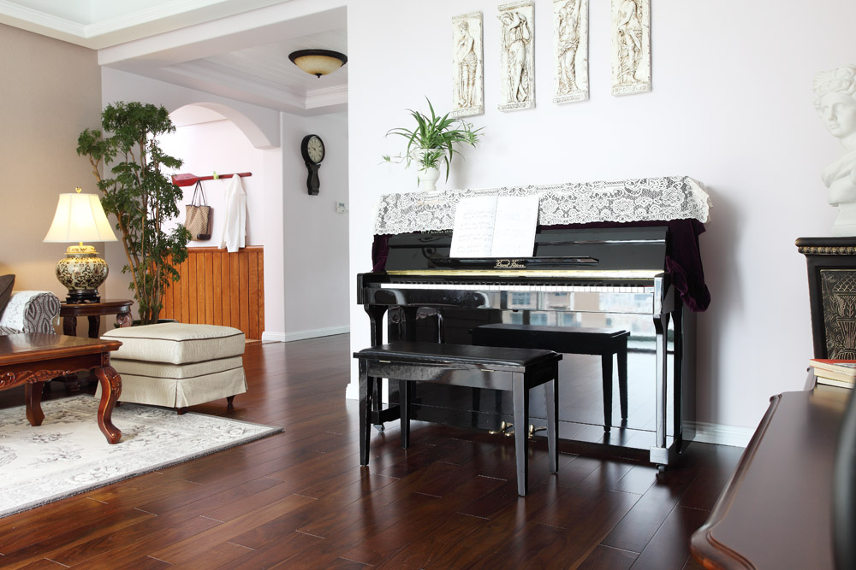

给新买的钢琴来个特写
5.jpg (222.41 KB, 下载次数: 123)
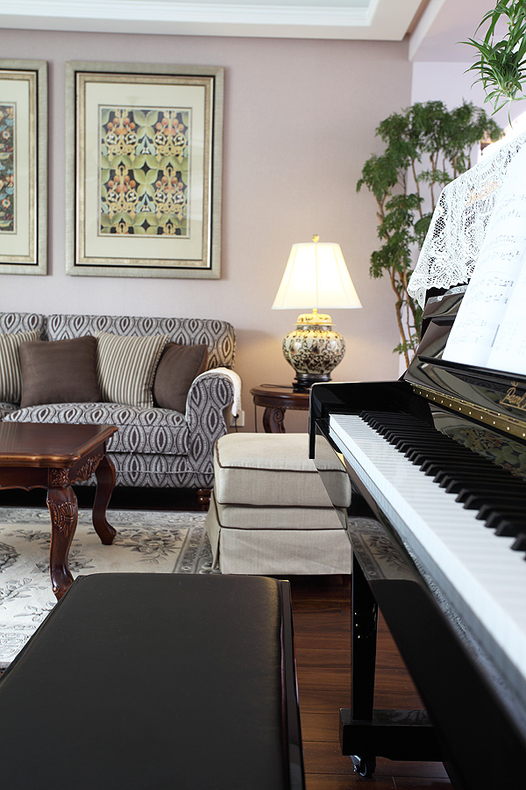

从客厅往餐厅方向看
偶家设计师金言，偶觉得很好，供大伙参考：
1 柜子、抽屉一定要多" s, c! h1 |8 z% Z
2 k4 Y$ E# J$ y7 P
2 墙角一定要磨圆( W9 _& x& z F7 c! R6 G' R
3 没用且复杂的造型不要做2 _- |" B* Z s( ]# N* b
4 女主人如果是长头发，冲凉房最好有两个地漏，一个被掉落头发堵塞了还有另一个（好细致）6 q; V' T: |: Z. U+ R9 @
5 台上盆中看不中用& `$ U) d8 r7 W) w
6 主卧床头两边都要有双联开关
+ K" |! ^7 p& i. Z" d% I
暂时想起这么多了
6.jpg (279.96 KB, 下载次数: 169)
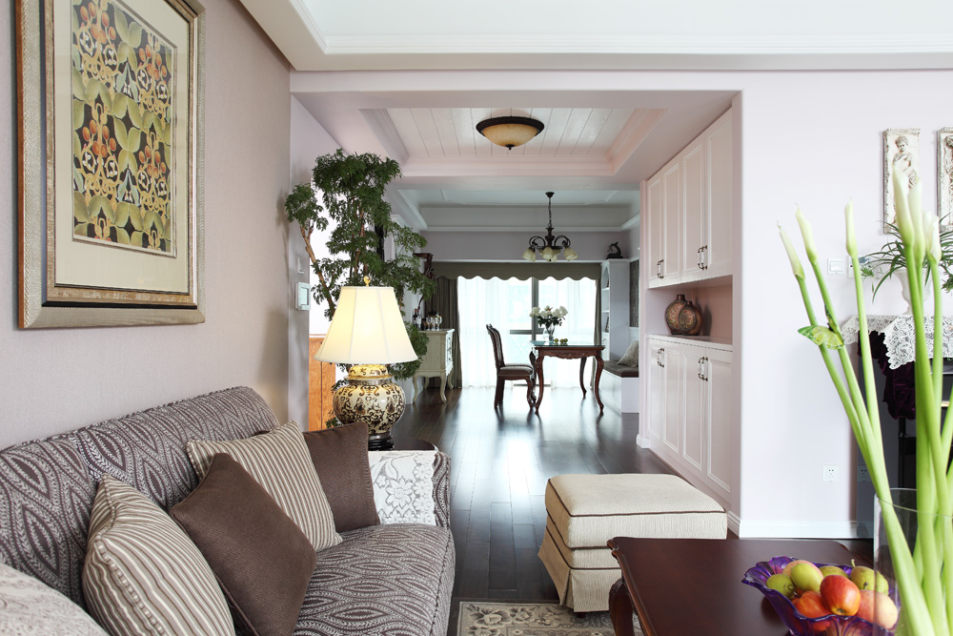

从玄关看电视墙
7.jpg (213.75 KB, 下载次数: 134)
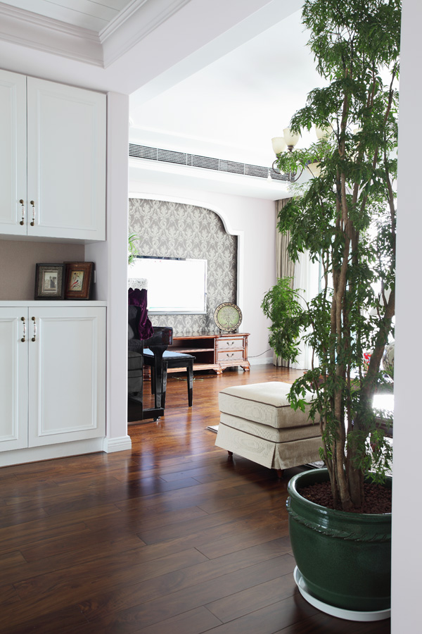

餐厅
8.jpg (210.53 KB, 下载次数: 153)
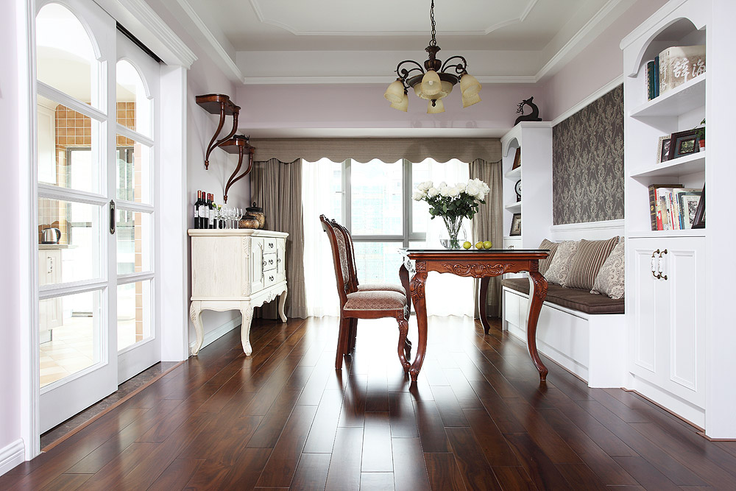

餐柜$ Y- g! E% x9 ?: N
又想到设计师的话：9 ~3 b2 X( R) Q& J6 f$ o3 r2 i t
1 卡座不但实用，大人小孩都喜欢抢着坐（入住半年，属事实）. X" M6 |8 ~& G/ Z U
& J9 r! X3 x1 @" M. G
2 餐厅一定要有餐柜
9.jpg (188.55 KB, 下载次数: 135)
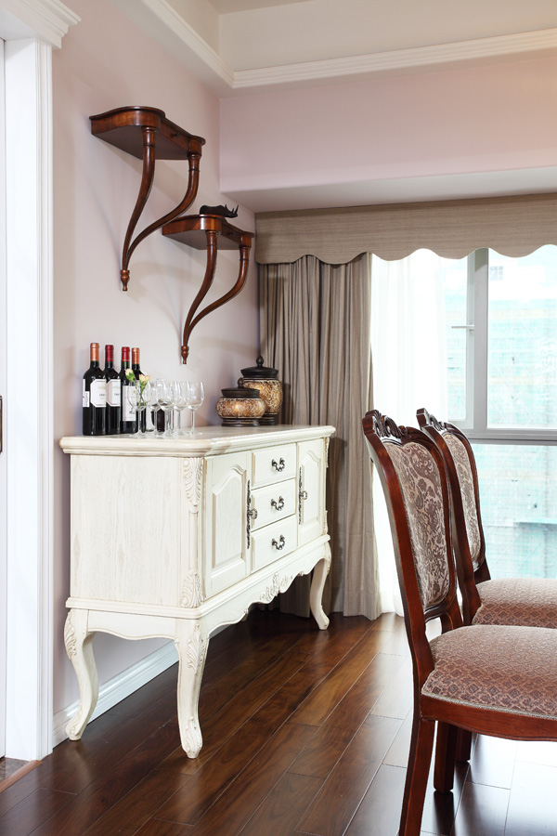

设计师把生活阳台纳入后，厨房宽敞又好用
10.jpg (211.81 KB, 下载次数: 143)
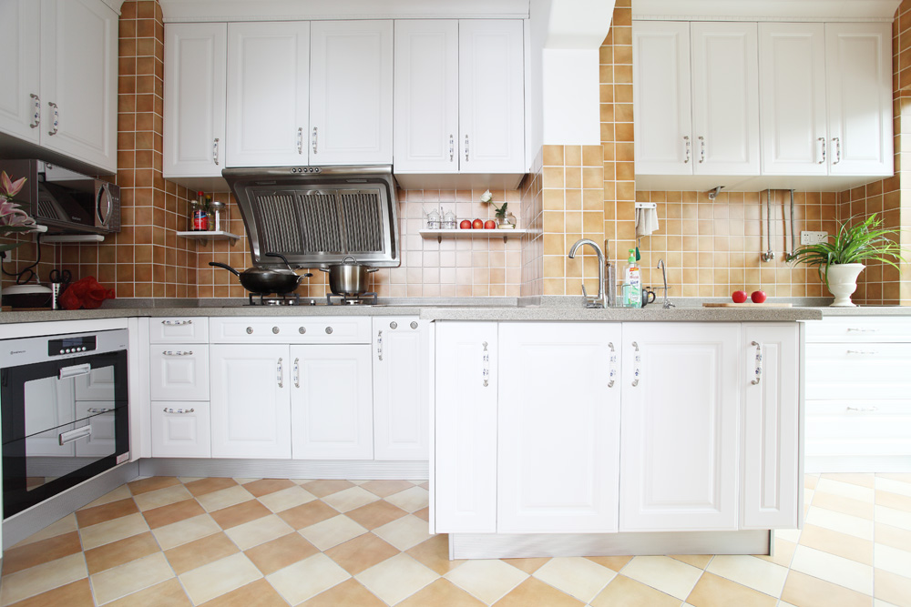

过道简单干净
11.jpg (90.16 KB, 下载次数: 109)
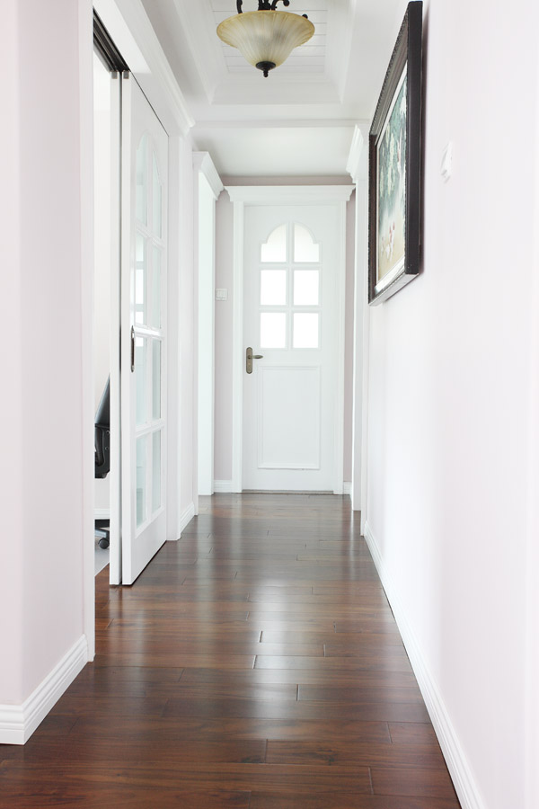

蓝色的小孩房，依然简单温馨为主
12.jpg (185.88 KB, 下载次数: 124)
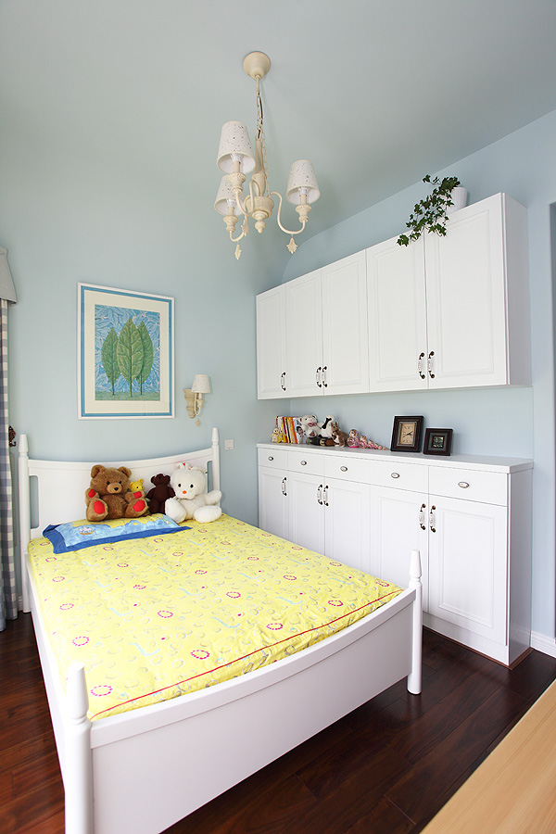
13.jpg (229.64 KB, 下载次数: 107)
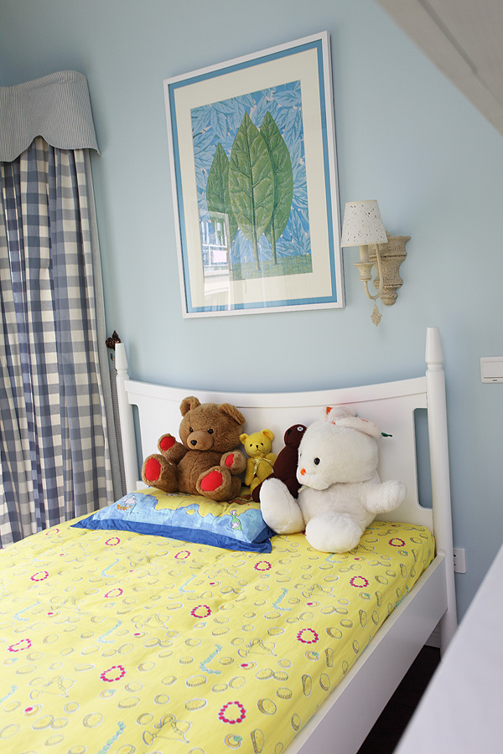
14.jpg (164.39 KB, 下载次数: 116)
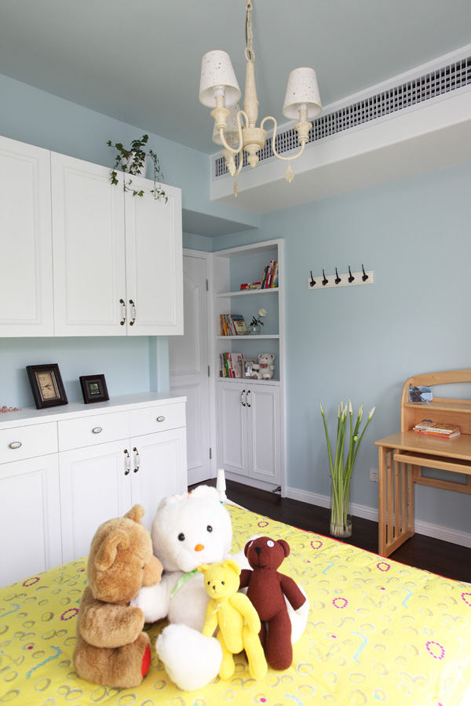

设计师金言：墙纸尽量少用，特别在南方
15.jpg (184.27 KB, 下载次数: 132)
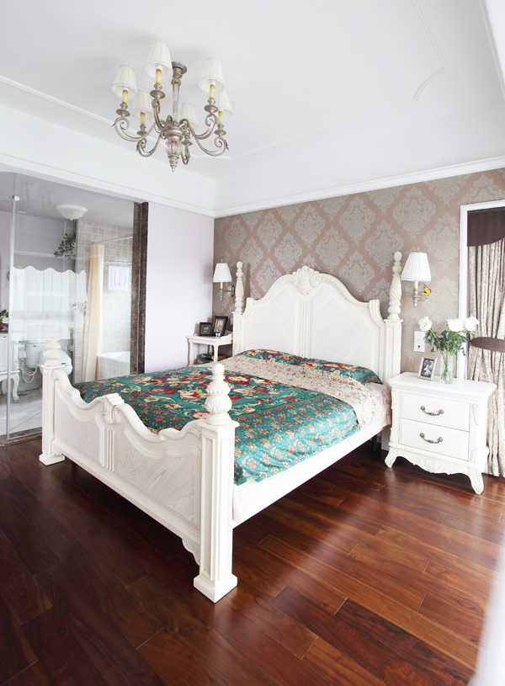
16.jpg (201.46 KB, 下载次数: 257)
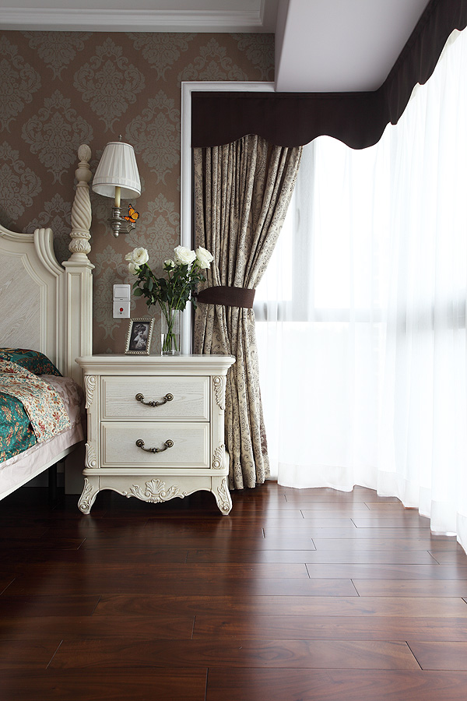
17.jpg (174.37 KB, 下载次数: 118)
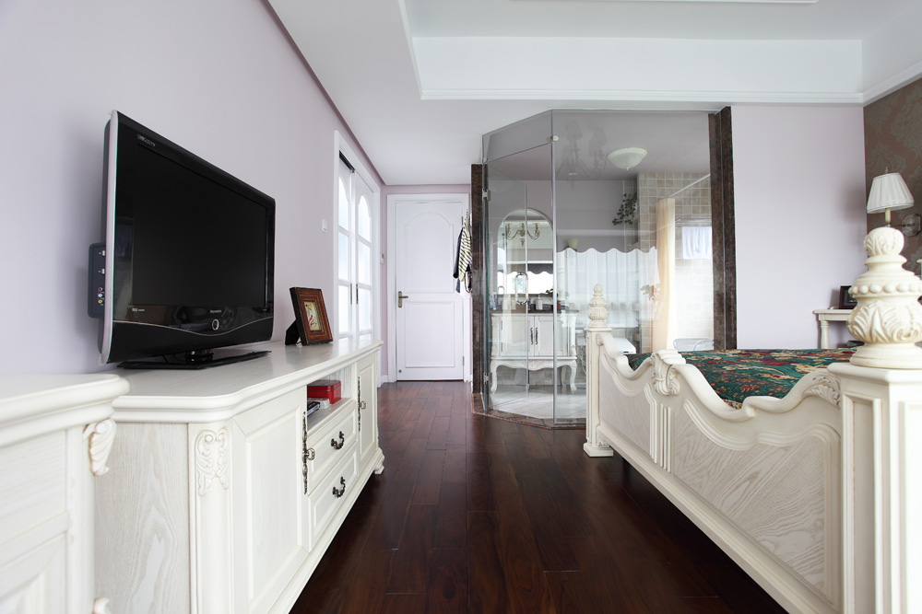
18.jpg (142.9 KB, 下载次数: 132)
